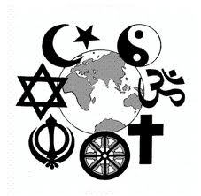
Våra världsreligioner- ett viktigt uppdrag

Under detta uppdrag ska vi
- Studera kristendom, islam, hinduism, buddhism och judendom och dess utbredning i världen
- lära oss om ritualer och religiösa levnadsregler samt heliga platser och centrala tankegångar bakom dessa
- lära oss om religionernas betydelse för värderingar och kultur i samhället förr och nu
- lära oss om vad religioner och andra livsåskådningar kan betyda för människors identitet, livsstil och grupptillhörighet
- lära oss om religioner och livsåskådningar och om hur de påverkar och påverkas i samhället

I kursplanen står:
- Ritualer och religiöst motiverade levnadsregler samt heliga platser och rum i kristendomen och i de andra världsreligionerna islam, judendom, hinduism och buddhism.
- Centrala tankegångar bakom ritualer, levnadsregler och heliga platser i kristendomen och de andra världsreligionerna, till exempel som de uttrycks i religiösa berättelser i Bibeln och andra urkunder.
- Kristendomens betydelse för värderingar och kultur i det svenska samhället förr och nu. Kristna högtider och traditioner med koppling till kyrkoåret, till exempel sånger och psalmer.

